4.2汽化和液化（专题训练）【九大题型】
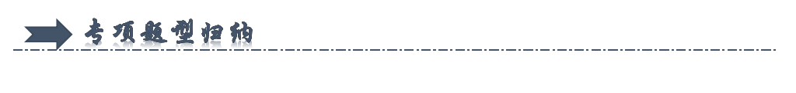
一．汽化的概念和现象（共5小题）
二．沸腾的现象及特征（共5小题）
三．沸腾的条件、沸点（共5小题）
四．探究水沸腾的特点（共5小题）
五．探究影响液体蒸发快慢的因素（共3小题）
六．蒸发致冷的应用（共4小题）
七．液化的概念和现象（共4小题）
八．液化的方式（共5小题）
九．生活中的汽、液化现象（共6小题）
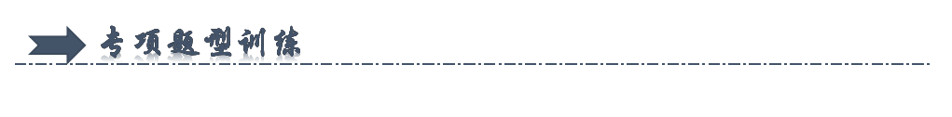
一．汽化的概念和现象（共5小题）
1．如图所示是某游泳爱好者在游泳上岸后站立时的情境示意图，由图可知（ ）
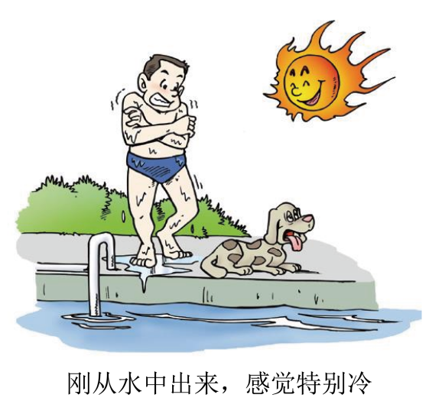
A．人身上的水分主要以沸腾的方式汽化的
B．汽化必须在一定的温度下才能发生
C．水在蒸发的过程中要吸热，使人体温度下降
D．图中如果有风，身上的水分会汽化得慢一些
【答案】C
【详解】A．人身上的水分主要是以蒸发的方式汽化的，故A不符合题意；
B．汽化有两种方式：蒸发和沸腾，其中蒸发在任何温度下都能发生，沸腾必须在一定的温度下才能发生。故B不符合题意；
C．蒸发要吸收热量，游泳爱好者在游泳上岸后站立时皮肤上的水分蒸发吸热，使得体表温度降低，故C符合题意；
D．蒸发快慢与液体表面空气流速有关，图中如果有风，身上的水分会汽化得快一些，故D不符合题意。
故选C。
2．过去常用的冰箱利用了一种代号为R12的制冷剂作为热的“搬运工”，右图表示出了电冰箱的构造和原理，下列说法正确的是（ ）
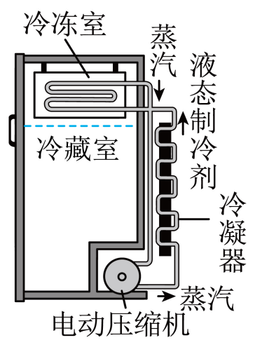
A．炎热的夏天打开冰箱门可以看到“白气”，这是液化现象
B．R12在冷凝器内汽化、吸热，把冰箱内的热放出
C．R12在冷冻室内液化、放热，使冰箱内温度降低
D．密封完好的冰冻饮料从冰箱内拿出后会“冒汗”，这是熔化现象
【答案】A
【详解】A．夏天打开冰箱门看到的“白气”，是周围温度较高的水蒸气遇到从冰箱里冒出来的温度较低的空气液化而成的小水滴，故A正确；
B．制冷剂气态进入冷凝器，气态的制冷剂变为液态的制冷剂，是液化过程，液化放出热量，温度降低，故B错误；
C．液态的制冷剂通过电冰箱冷冻室，由液态变为气态是汽化过程，汽化过程中吸收热量，把冰箱冷冻室内热带走，故C错误；
D．夏天从冰箱拿出的饮料瓶会“冒汗”，是空气中的水蒸气遇到温度较低的饮料瓶凝结成的小水滴，属于液化现象，故D错误。
故选A。
3．今年“十一”国庆假期，广大市民按照疫情防控要求，积极响应“非必要不离市”号召，准备去户外野炊。气体燃料在常温下是通过 的方式液化存储在储气罐内，使用过程中，罐体温度变低是因为燃料发生汽化时要 （选填“吸收”或“放出”）热量。
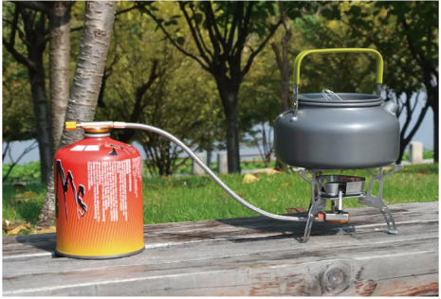
【答案】 压缩体积 吸收
【详解】[1]降低温度和压缩体积是液化的两种方式。气体燃料在常温下是通过压缩体积的方式液化存储在储气罐内。
[2]汽化吸热，燃料汽化会吸收热量，使罐体温度变低。
4．生活处处是物理：
（1）乘公交车上学时，小明发现无论是盛夏还是严冬，在装有空调的公交车玻璃窗上，常常有小水滴附着在上面。那么，夏天，小水珠附着在玻璃的 ；冬天，小水珠附着在玻璃的 ；（选填“内表面”或“外表面”）
（2）妈妈炒菜时，不小心在油锅里滴了几滴水，他立刻听到“砰砰”的声音，并飞溅出来，这是因为 ；
（3）在青藏铁路的两侧插着一些高达2米的“热管”，可以防止路基下方的冻土熔化。其原理是：在封闭的管子里面，装满一种沸点低的液态物质。液态物质在一端变成气体，带走热量；在另一端气体又变回液体，释放热量。形成一个循环反复的过程，实现热量的快速传递。“热管”的制冷原理是 ，散热原理是 。
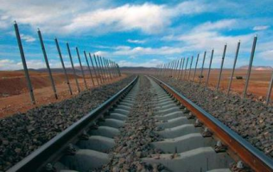
【答案】 外表面 内表面 油的沸点高于水的沸点 ，水立即沸腾 汽化吸热 液化放热
【详解】（1）[1]夏天车内开空调，车内温度较低，车外水蒸气遇冷的玻璃液化成水珠，附在玻璃外表面。
[2]冬天，车内开暖气，车内温度较高，车内的水蒸气遇冷的玻璃液化成水珠附在玻璃内表面。
（2）[3]油的沸点高于水的沸点 ， 炒菜时不小心在油锅里滴了几滴水，水立即沸腾，因此他立刻听到“砰砰”的声音，并飞溅出来。
（3）[4]在青藏铁路的两侧插着一些高达2米的“热管”，可以防止路基下方的冻土熔化。其原理是：在封闭的管子里面，装满一种沸点低的液态物质。液态物质在一端变成气体，带走热量；在。形成一个循环反复的过程，实现热量的快速传递。“热管”的制冷原理是液态物质在一端变成气体，带走热量，即汽化吸热。
[5]散热原理是另一端气体又变回液体，释放热量，即液化放热。
5．如图所示，是一款网红美食“液氮冰淇淋”，液氮的沸点为﹣196℃，制作冰淇淋时，倒一些液氮在杯中，再将牛奶等配料倒入液氮中，不断搅拌就可以得到一杯冒“仙气”的冰淇淋，此过程中液氮 （填物态变化名称），需要 （选填“吸热”或“放热”），使周围温度 （选填“升高”、“降低”或“不变”），牛奶凝固成固态，不建议直接吞食液氮。
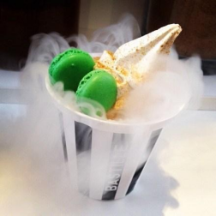
【答案】 汽化 吸热 降低
【详解】[1][2][3]物质由液态变成气态的过程叫做汽化，汽化吸热。由于液氮的沸点很低，在常温下很容易沸腾，将牛奶等配料倒入液氮后，不断搅拌，此过程中液氮汽化，吸收热量，使周围温度降低，牛奶凝固成固态。
二．沸腾的现象及特征（共5小题）
6．如图探究水沸腾时的装置以及实验中不同时刻气泡的情形，下列有关分析正确的是（ ）
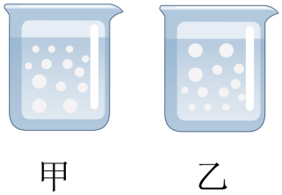
A．可以选用量程为-30～60℃的酒精温度计
B．图甲是水沸腾前的现象
C．水沸腾时，烧杯中不停地冒出“白气”，这些“白气”是水蒸气
D．撤去酒精灯后发现水继续沸腾了一段时间，所以水的沸腾有时候不需要吸收热量
【答案】B
【详解】A．一个标准气压下，水的沸点是100℃，若选用量程为-30～60℃的酒精温度计，则所测温度超过了温度计的量程，故A错误；
B．水沸腾前，气泡上升过程遇到上方冷的液体会液化，气泡会变小，沸腾后，液体上下同时剧烈汽化，气泡上升过程会变大；图甲显示气泡上升过程变小，说明液体还未沸腾，故B正确；
C．沸腾时，烧杯中不停冒出的“白气”是水蒸气上升过程遇冷液化成的小水滴，不是水蒸气，故C错误；
D．因为刚撤去酒精灯后，烧杯下方的石棉网、铁架台的温度仍高于水的沸点，水仍能继续吸热，故能继续沸腾一段时间，水的沸腾一定需要吸收热量，故D错误。
故选B。
7．给一定质量的水加热，其温度-时间关系如图中曲线a所示，若其他条件不变，仅增加水的质量，则此时水的温度-时间图像应是（ ）
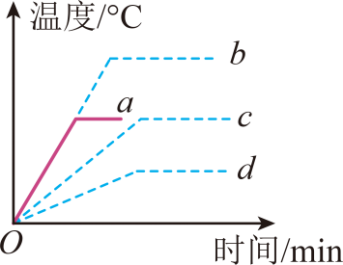
A．a B．b C．c D．d
【答案】C
【详解】根据题意可知，若其它条件不变，仅将水的质量增加，则水的沸点不变，但加热到沸腾时间应比a的时间长，所以，此时温度与时间的曲线是c。故ABD不符合题意，C符合题意。
故选C。
8．如图所示，小明将改装过的烧杯放在一个电子秤上，加入适量的水，放入电热圈对水加热，并使杯中的水一直保持沸腾状态。以下判断正确的是（ ）
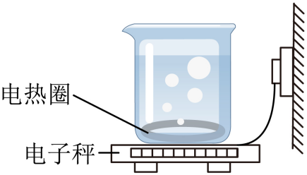
A．沸腾时，水里气泡的主要成分是水蒸气
B．只要不断电，水的温度可能会一直升高
C．水沸腾时，水面出现“白气”是由于水的汽化形成的
D．水沸腾一段时间后，电子秤的示数始终不会发生变化
【答案】A
【详解】A．水沸腾时，水的内部和外部同时发生剧烈的汽化现象，所以会产生大量的水蒸气，气泡中主要是水蒸气，故A正确；
B．只要不断电，对水持续加热，水温度升高，水沸腾后，此时水仍要吸热，但温度不变，故B错误；
C．水沸腾时，水面出现“白气”是水蒸气液化的小水滴，故C错误；
D．加热至沸腾一段时间后，大量水分汽化，水的质量减小，因此电子秤读数会减小，故D错误。
故选A。
9．炎炎夏日，洒了水的地面，晾在阳光下的湿衣服，过一会儿就变干了；烧开着的水，过一会水就变少了。这两种热现象，前者主要发生 ，后者主要发生 （均填“沸腾”或“蒸发”）。
【答案】 蒸发 沸腾
【详解】[1]洒了水的地面，晾在阳光下的湿衣服，过一会儿就变干了，主要是水经过蒸发这种缓慢的汽化现象，变成了水蒸气散失在了空气中。
[2]烧开着的水，是水正在沸腾，这是一种剧烈的汽化现象，过一会水就变少了，是水汽化变成了水蒸气散失到了空气中。
10．如图所示，同学们利用纸杯、蜡烛、火柴、铁丝等器材把水烧开纸杯不会被点燃的原因是：开水的温度 纸的着火点；烧水过程中通过观察 来判断水是否烧开；要想知道水烧开时温度的变化情况，还需要补充的器材是 。
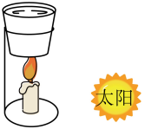
【答案】 低于 气泡的变化 温度计
【详解】[1]水的沸点为100℃，纸的着火点在130∼180℃，纸杯不会被点燃的原因是：开水的温度低于纸的着火点。
[2]水烧开前，气泡上升过程中由大变小；烧开后，气泡上升过程中由小变大，到达水面时破裂开；烧水过程中通过观察气泡的变化来判断水是否烧开。
[3]要想知道水烧开时温度的变化情况，还需要补充的器材是温度计，用温度计测量水烧开后温度是否变化。
三．沸腾的条件、沸点（共5小题）
11．将盛水的烧瓶加热，水沸腾后把烧瓶从火焰上拿开，并迅速塞上瓶塞，再把烧瓶倒置后向瓶底浇上冷水，如图所示。关于烧瓶内的水，下列分析正确的是（ ）
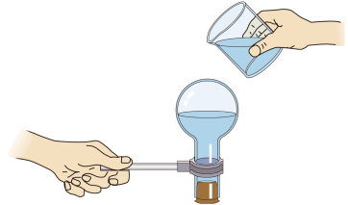
A．一直沸腾，浇上冷水时，水面气压增大，水会停止沸腾
B．先停止沸腾，浇上冷水时，水面气压增大，水会再次沸腾
C．因没有继续加热，浇上冷水时，水的温度降低，不会沸腾
D．先停止沸腾，浇上冷水时，水面气压减小，水会再次沸腾
【答案】D
【详解】水沸腾需要达到沸点并不断吸热，水沸腾后把烧瓶从火焰上拿开，并迅速塞上瓶塞，此时水不能继续吸热，故水先停止沸腾，浇上冷水时，烧瓶内的水蒸气液化为小水滴，水面气压减小，水的沸点降低。此时水温仍高于水的沸点，水可以再次沸腾。故ABC错误，D正确。
故选D。
12．图中甲为盛有水的烧杯，将盛有水的试管乙竖立在甲容器中（试管未碰底），烧杯受到酒精灯持续加热后， 甲中的水沸腾后， 乙中的水（ ）
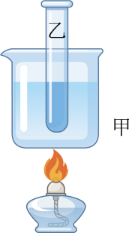
A．能达到沸点，能沸腾 B．能达到沸点，不能沸腾
C．不能达到沸点，不能沸腾 D．以上情况，都有可能
【答案】B
【详解】甲中的水沸腾时，乙中的水的温度也会达到水的沸点，但是由于温度相等后不能从烧杯的水中继续吸热，所以试管中的水不能沸腾。
故选B。
13．用纸做成一个纸盒，里面装上水，下面用酒精灯加热，（注意酒精灯的火焰不能烧到水面以上）可以将水烧至沸腾，而纸盒却不会烧毁（水的沸点是、纸的着火点是、酒精灯火焰的温度是400℃~500℃），下列说法中正确的是（ ）
A．水的沸点低于纸的着火点，水吸收了热量，所以纸盒不会烧毁
B．纸的着火点低于水的沸点，所以纸盒不会烧毁
C．纸的着火点低于火焰的温度，所以纸盒不会烧毁
D．纸的散热性好，所以纸盒不会烧毁
【答案】A
【详解】在一标准大气压下，水的沸点是100℃，当水的温度达到100℃时，水吸热但温度不会再升高，而纸的着火点远远低于水的沸点，水不断将热量吸收，使温度达不到纸的着火点，因此，在纸盒里面装上水放在酒精灯火焰上烧，水烧开了，而“锅”不会损坏。故A正确，BCD错误。
故选A。
14．在用水煮鸡蛋时，水沸腾后，小明认为应该继续用猛火，而小红认为用小火维持沸腾就可以了。你认为 的观念正确，原因是 。
【答案】 小红 沸腾时温度保持不变
【详解】[1][2]小红认为用小火维持沸腾就可以了，因为水沸腾后，温度保持不变，用大火和小火的结果是一样，用小火节约能源。
15．做“纸杯烧水”实验时，小科用蜡烛火焰加热盛有适量冷水的纸杯，一段时间后水沸腾了。沸腾过程中，他多次测得水温为97.5℃，这说明当时水的沸点为 ，大气压 （选填“大于”、“小于”或“等于”）1标准大气压；为了证明水沸腾需要吸收热量，接下来他的操作应该是 。
【答案】 97.5℃ 小于 见解析
【详解】[1]液体沸腾过程中持续吸热，温度不变，保持不变的温度为液体的沸点；沸腾过程中，他多次测得水温为97.5°C，这说明当地水的沸点为97.5°C。
[2]1标准大气压下，水的沸点是100℃，当地水的沸点为97.5°C，气压越小，沸点越低，说明大气压低于1标准气压。
[3]液体沸腾过程中持续吸热，温度不变。把蜡烛移开，水没有热量可以吸收，水停止沸腾，这说明水沸腾需要吸收热量。
四．探究水沸腾的特点（共5小题）
16．小明利用如图甲所示的实验装置观察水的沸腾。
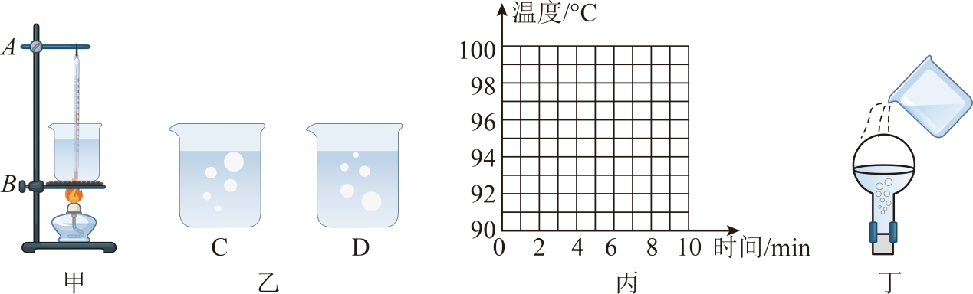
(1)组装器材时，发现温度计的玻璃泡碰到了烧杯底部（如图甲），此时应将 （选填“A处向上”或“B处向下”）调整；
(2)调整好器材，用酒精灯加热，在水温升高到90℃后，小明每隔1min观察一次温度计的示数并记录在表中，直至水沸腾，如此持续几分钟后停止读数；
时间/min | 0 | 1 | 2 | 3 | 4 | 5 | 6 | 7 | 8
温度/℃ | 90 | 92 | 94 | 96 | 98 | 98 | 98 | 98 | 98
①第2min时，水中气泡的情形为图乙中 （选填“C”或“D”）所示；
②根据表格中的数据，在如图丙所示的坐标系中画出水沸腾前后温度随时间变化的图像；
③由图可知当水沸腾时，水的温度 （选填“上升”、“不变”或“下降”）；由水的沸点，可判断出当时的大气压 （选填“小于”或“大于”）1标准大气压；
④若用圆底烧瓶烧水，水停止沸腾后用橡胶塞塞住烧瓶口并将其倒置，向圆底烧瓶底部浇冷水，结果水重新沸腾了（如图丁），这是因为瓶内水蒸气 （选填“放出”或“吸收”）热量，气压降低，水的沸点 （选填“升高”或“降低”）重新沸腾。
【答案】(1)A处向上
(2) D 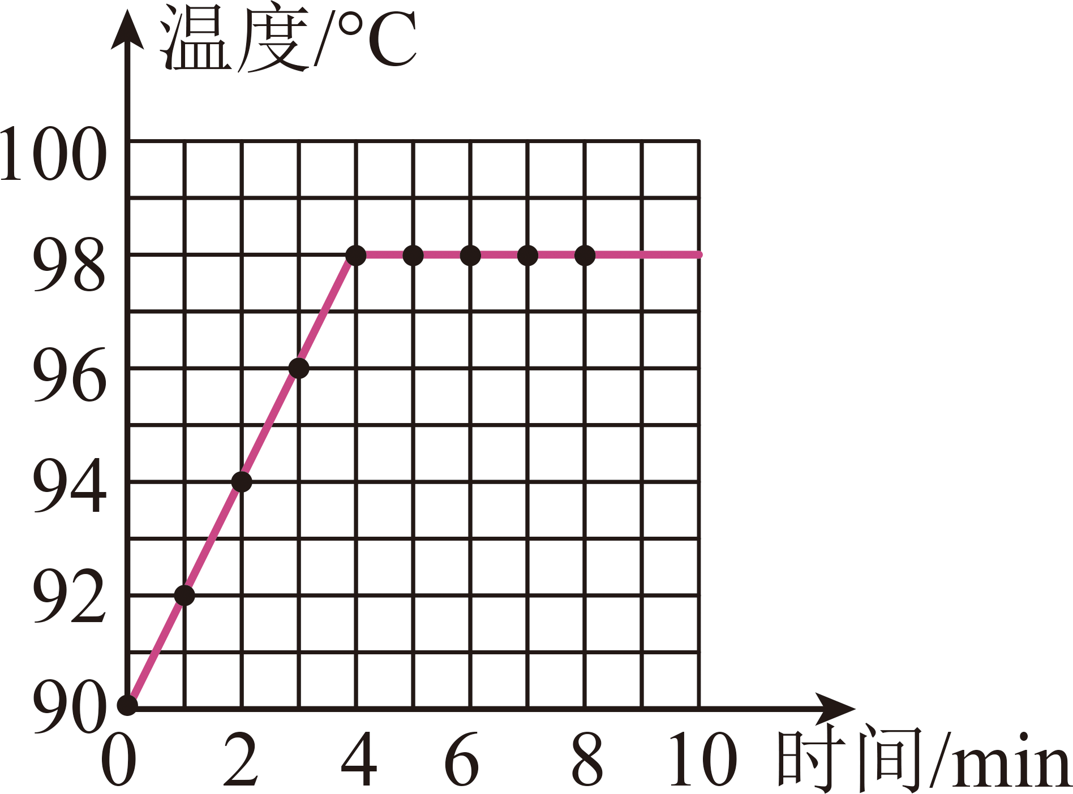 不变 小于 放出 降低

【详解】（1）由于实验中要用酒精灯的外焰加热，温度计的玻璃泡不能碰到容器底，所以需要将温度计上移，故将A处向上调整。
（2）①[1]由图乙可知，C图中气泡在上升过程中体积不断增大，所以是沸腾时的现象，D图中气泡在上升过程中体积减小，所以是沸腾前的现象，而根据表格数据可知，在第2min时，水处于沸腾前的状态，故水中气泡的情形为图乙中D所示。
②[2]根据表格中的数据描点，并用平滑的曲线连接起来，如下图所示：
③[3]由图可知，水在沸腾过程中，不断吸收热量，但温度保持在沸点不变。
[4]水在1个标准大气压下的沸点为100℃，图中水的沸点为98℃，由于水的沸点随气压的降低而降低，所以此时大气压值小于1个标准大气压。
④[5]在瓶底浇冷水后，瓶内温度降低，瓶内水蒸气放出热量，液化成小水滴，瓶内气体压强减小。
[6]由于水的沸点会随着气压的减小而降低，瓶内气体压强减小，所以瓶内水的沸点降低，所以水会重新沸腾起来。
17．如图甲所示，是小蕊同学探究“水沸腾时温度变化特点”的实验装置。
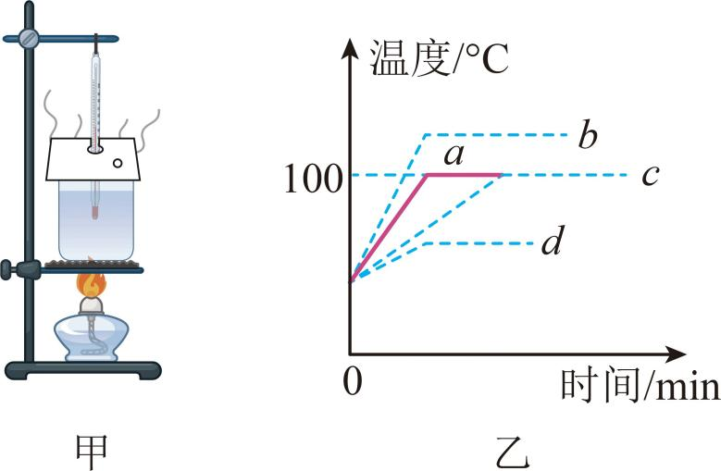
(1)图甲的实验装置，安装时应按照 （选填“由上到下”或“由下到上”）的顺序：实验中除了图甲的器材之外，还需要的测量工具是 ；
(2)图甲装置中硬纸板的主要作用是 ；
(3)小蕊用质量为m₁的水做实验，根据记录的实验数据，绘出图乙中的a图线。由实验可得水沸腾时的特点是 ；
(4)若换用初温相同的质量为m₂（m₁＜m₂）的水做实验，得到的图线是图乙中的 （选填“b”“c”或“d”）；
(5)如果只是增大水面的气压，得到的图线是图乙中的 。
【答案】(1) 由下到上 秒表
(2)减少热量散失，缩短实验时间
(3)持续吸热，温度不变
(4)c
(5)b

【详解】（1）[1]探究“水沸腾时温度变化特点”的实验需要用酒精灯的外焰加热，所以实验装置需要遵循“由下到上”的原则。
[2]探究“水沸腾时温度变化特点”的实验中需要每隔一定时间测量水的温度，故需要秒表。
（2）硬纸板的主要作用是减少热量散失，缩短实验时间。
（3）由图乙中的a图线可知，水沸腾时吸收热量且温度不变，因此水沸腾时的特点是：持续吸热，温度不变。
（4）其他条件相同时，水的质量越大，由于m₁＜m₂，所以需要较长的时间才能加热至沸腾，但沸点不变。
（5）气压越高，流体沸点越高，由图可知b图线的沸点较高，故是b。
18．小明用如图甲所示装置进行“观察水沸腾”的实验。请回答：
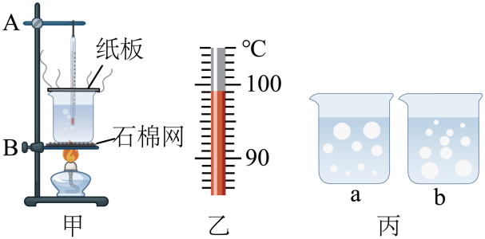
表一
测温物质 | 凝固点/℃ | 沸点/℃
水银 | -39 | 357
酒精 | -117 | 78

(1)图甲中加盖纸板的作用是 ；
(2)加热6分钟时，温度计的示数如图乙所示，此时的温度为 。出现丙图中 （选填“a”或“b”）所示现象，表明水沸腾了。根据下面表格二的数据可知，水沸腾时，温度 ；
表二
时间/min | 1 | 2 | 3 | 4 | 5 | 6 | 7 | 8 | 9 | 10
温度/℃ | 89 | 91 | 93 | 95 | 97 | —— | 99 | 99 | 99 | 99

(3)实验进行到10分钟时熄灭酒精灯火焰烧杯中的水继续沸腾一分钟后停止沸腾，持续沸腾1分钟是因为 ，最后停止沸腾是因为 ；
(4)水沸腾后，水面上出现大量“白气”。如果突然停止加热，水面上出现“白气”会比停止加热前 （“多”或“少”）一些；
(5)由表一可知，本次实验应选用测温物质为 （选填“水银”或“酒精”）的温度计。
【答案】(1)减少热量散失
(2) 99℃ a 不变
(3) 石棉网的温度高于水的沸点 水无法继续吸热
(4)多
(5)水银

【详解】（1）图甲中加盖纸板的作用是：减少热量散失，缩短水达到沸腾所需的时间。
（2）[1]图乙温度计的分度值为1℃，示数为99℃。
[2]水沸腾之前，水下层的温度高于上层的水温，气泡上升过程中，气泡中的水蒸气遇冷液化成水，气泡变小，图b符合水沸腾前的现象；水沸腾时，整个容器中水温相同，水内部不停地汽化，产生大量的水蒸气进入气泡，气泡变大，因此图a所示现象，表明水沸腾了。
[3]由表二数据可知，当水的温度达到99℃时，温度不再变化，说明此时是水的沸腾过程，其特点是吸热温度不变。
（3）[1][2]沸腾的条件：一、达到沸点，二、需要吸热，实验进行到10分钟时熄灭酒精灯火焰烧杯中的水继续沸腾一分钟后停止沸腾，持续沸腾1分钟是因为石棉网的温度高于水的沸点；最后停止沸腾，是因为水无法继续吸热。
（4）由于停火后水面上方的温度明显低于水蒸气的温度，热的水蒸气遇冷从而发生液化形成大量的小水珠，形成“白气”，因此水面上出现“白气”相对多一些。
（5）由于水的沸点在100°C左右，所以，应选择测温物质的沸点应高于水的沸点，即应选择水银温度计。
19．【探究名称】探究水沸腾时温度变化的特点：
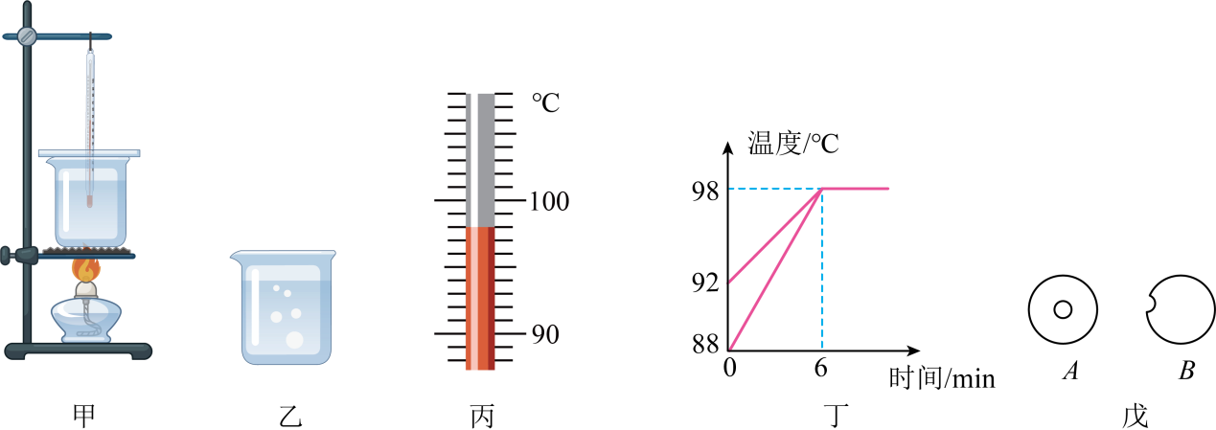
【问题】某同学想探究水沸腾时温度随时间是如何变化的，于是进行了如下探究过程。
【证据】
（1）先按如图甲所示安装好装置，并加热；
（2）图乙是某时刻烧杯中的现象，由此可判定水此时 （选填“正在”或“没有”）沸腾；
（3）沸腾时温度计示数如图丙所示，则实验中水的沸点是 ℃，此时气压 （选填“是”或“不是”）标准大气压强；
【解释】水沸腾时的特点是 ；
【交流】（1）该同学用同一实验装置进行了两次实验，并根据实验数据绘制了如图丙所示的图像。两次实验的温度变化快慢不同的原因可能是 ；
（2）为了提高实验效率和防止水沸腾时飞溅，需要在烧杯上盖一块硬纸板，现有图戊所示的两种纸板，你认为比较合适的是 ，理由是 。
【答案】 没有 98 不是 持续吸热，温度保持不变 水的初温不同、水的质量不同 A 中间适合放温度计，温度计不能接触烧杯壁
【详解】（2）[1]沸腾前烧杯底部温度高，表面温度低，底部的水先汽化形成气泡，气泡上升的过程中，遇冷液化，气泡越变越小，故此时水没有沸腾。
（3）[2][3]如图丙所示，分度值为1℃，从零摄氏度往上读，读数为98℃，水的沸点为98℃；在标准大气压下，水的沸点为100℃，气压越高，水的沸点越高，而此时水的沸点为98℃，故此时气压不是标准大气压。
【解释】[4]停止加热，水停止沸腾，说明水沸腾时，需要不断吸热，而且水沸腾时，温度保持不变。
【交流】（1）[5]分析图像可知，一位同学是从92℃开始加热，另外一个同学从88℃加热，而加热至沸腾的时间相同，故水的质量可能也不同。
（2）[6][7]选A纸板盖在烧杯上，中间适合放温度计，温度计不能接触烧杯壁。
20．在探究“水沸腾前后温度变化特点”的实验中：
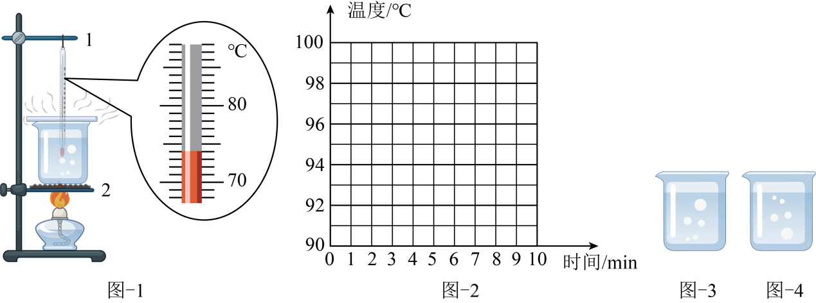
（1）在组装图﹣1实验装置时，应先固定 （选填“1”或“2”）中的器材；
（2）实验中某时刻温度计的示数如图﹣1，此时水的温度为 ℃；
（3）实验记录的数据如表，请根据表中数据在图﹣2坐标纸上作出水加热过程中的温度﹣时间图像；
时间/min | 0 | 1 | 2 | 3 | 4 | 5 | 6 | 7 | …
温度/℃ | 90 | 92 | 94 | 96 | 98 | 98 | 98 | 98 | …
分析实验数据或图像可知：①水的沸点是 ℃；②水在沸腾前温度升高，沸腾时温度 ；
（4）在实验中观察到水中气泡上升情况如图﹣3、﹣4所示，其中图 是水沸腾时的现象。
【答案】 2 74 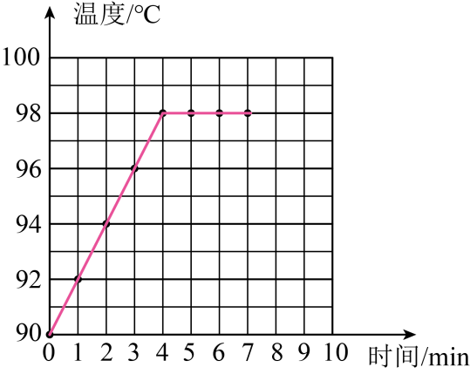 98 （保持）不变
【详解】（1）[1]由于要用酒精灯的外焰加热，所以先根据酒精灯外焰的高度固定铁圈2。
（2）[2]温度计的每一个大格代表10℃，每一个小格代表1℃，由图甲可知，温度计分度值是1℃，所以此时温度计的示数为74℃。
（3）[3]水沸腾前后温度与时间的关系曲线如下图
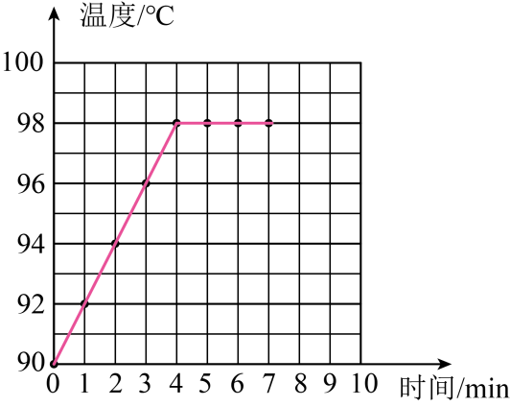
[4][5]由表格中的信息知道，水温到了98℃后就不在上升，故沸点为98℃；同时可知水沸腾时不断吸收热量，但温度保持不变。
（4）[6]沸腾前，水的温度不断上升，脱离器壁的气泡在上升过程中体积逐渐变小；沸腾后，水的温度保持不变，气泡上升过程中逐渐变大，由此可知其中图-3是水沸腾时的现象。
五．探究影响液体蒸发快慢的因素（共3小题）
21．实验小组在探究“影响液体蒸发快慢的因素”时，在相同的玻璃板上各滴一滴质量相同的水，进行如图所示的实验探究。
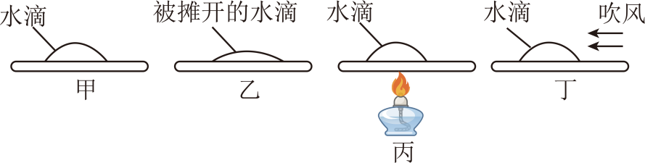
（1）同学们在图甲、丁两次实验中，观察到图丁实验中玻璃板上的水先蒸发完，由此可知水表面的空气流动越快，水蒸发得越 ；
（2）图甲、乙两次实验中，图乙的水先蒸发完，由此可知，水的 越大，水蒸发得越快。这种常见的实验研究方法叫做 法；
（3）分析比较图 两次实验可以探究水蒸发快慢与温度的关系；
（4）在商场的洗手间装有热风干手器，洗手后用它可以很快把手烘干，如图所示。关于如图中利用了哪几种方法加快水的蒸发，以下选项中正确的是 。
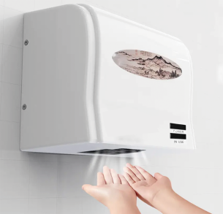
A．提高液体的温度
B．增大液体的表面积
C．加快液体表面空气流动速度
【答案】 快 表面积 控制变量 甲、丙 ABC
【详解】（1）[1] 甲、丁两次实验中，图丁玻璃板上的水先蒸发完，由此可知，水表面的空气流动越快，水蒸发得越快。
（2）[2] 图甲、乙两次实验中，水的质量、温度和水上方空气流动速度相同，不同的是水的表面积，所以可以得出水蒸发快慢与水的表面积有关。
[3] 控制水的质量、温度和水上方空气流动速度相同，来探究水蒸发快慢与水的表面积之间的关系，这种物理研究方法叫做控制变量法。
（3）[4] 探究水蒸发快慢与温度的关系，应控制水的质量、表面积和水上方空气流动速度相同，使二者温度不同，故应选甲、丙。
（4）[5] 在商场的洗手间装有热风干手器，洗手后用它可以很快把手烘干，摊开手，增加了液体表面积，吹热风，加快液体表面空气流动速度以及提高了液体温度。故选ABC。
22．小明同学在4块相同的玻璃板上各滴一滴质量相同的水，进行如图所示的实验探究，探究影响液体蒸发快慢的因素。
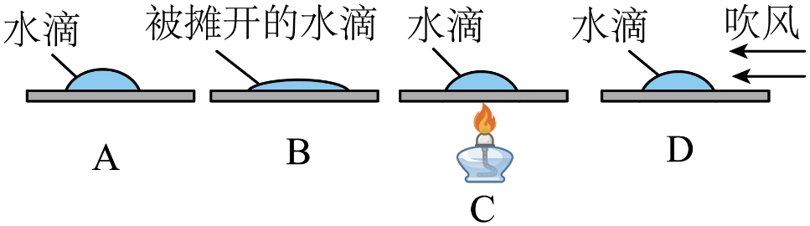
（1）通过A、D两图的对比，可以得出液体蒸发快慢与液体 有关；
（2）通过 两图的对比，可以得出水蒸发快慢与液体的温度有关；
（3）完成上述探究后，小明还想探究液体蒸发快慢与液体表面积大小是否有关。他设计实验方案，控制其他条件相同，只改变 ，观察液体蒸发快慢；
（4）小明还发现在同样条件下，酒精的蒸发速度比水更快，这说明蒸发的快慢还与液体的 有关。
【答案】 上方空气流速 A、C 液体的表面积 种类
【详解】（1）[1] A、D两图只有液体上方空气流速不同，探究的是液体蒸发快慢与液体上方空气流速的关系。
（2）[2]根据控制变量法，要探究水蒸发快慢与液体的温度的关系，应该只改变温度，故选A、C。
（3）[3]探究液体蒸发快慢与液体表面积大小是否有关，根据控制变量法，应控制其他条件相同，只改变液体的表面积，观察液体蒸发快慢。
（4）[4]同样条件下，酒精的蒸发速度比水更快，这说明蒸发的快慢还与液体的种类有关。
23．在综合实践活动中：
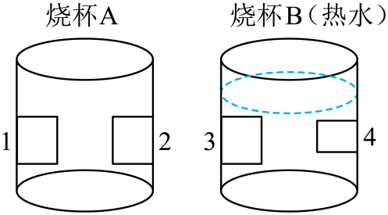
（1）小明在桌上放一杯开水，他想测量开水温度的变化情况。已知高温物体与环境温度的温差越大，降温越快；温差越小，降温越慢。则水的温度T随时间t变化的关系图像应为下列选项中的 ；
A．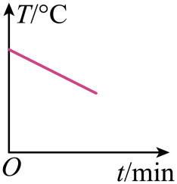 B．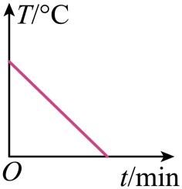
C．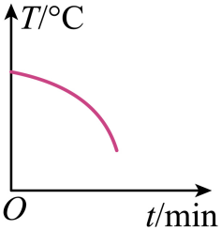 D．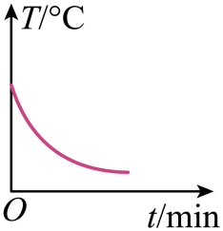
（2）小明找来两个相同的空烧杯，其中右杯盛有热水。接着又找来4张完全相同的小块湿巾纸，将它们贴在烧杯的外壁，分别标记为1、2、3、4，如图所示，其中4号湿巾纸被撕去了一半。
①电吹风对着1号湿纸吹冷风，比较1、2两张湿纸，先落下的是 号纸片；
②比较2，3两张湿纸，先落下的是 号纸片；
③比较3，4两张湿纸能否得出表面积对蒸发快慢的影响？ （能、不能）。
【答案】 D 1 3 不能
【详解】（1）[1]随着时间的增加，水温在下降，开始时，水温与空气温度差大，水温下降快；后来水与空气间温度差小，水温下降慢。故D符合题意，ABC不符合题意。
故选D。
（2）[2]相同情况下，1号纸表面的空气流动快，上面的水蒸发快，当水蒸发完毕后，1号纸会先落下来。
[3]其他条件完全相同时，温度越高，水蒸发越快。3号纸贴在盛有热水的烧杯上，温度高，水分先蒸发完，故3号纸先落下来。
[4]这两张纸，除了蒸发面积不同外，它们含有的水分多少也不同，我们无法比较蒸发快慢，故无法通过它们探究表面积对蒸发快慢的影响。
六．蒸发致冷的应用（共4小题）
24．打预防针前，医生用酒精棉球涂在王伟的皮肤上进行消毒时，他感觉到皮肤有点凉，这是因为（ ）
A．酒精温度较低 B．皮肤对酒精过敏
C．酒精蒸发，有制冷作用 D．皮肤吸收了酒精
【答案】C
【详解】涂在皮肤上的酒精蒸发，吸收身体的热量，使皮肤温度降低，即酒精蒸发，有制冷作用，故C符合题意，ABD不符合题意。
故选C。
25．我国劳动人民在生产生活中创造性运用物理知识。对图中所蕴含物理知识的解释错误的是（ ）
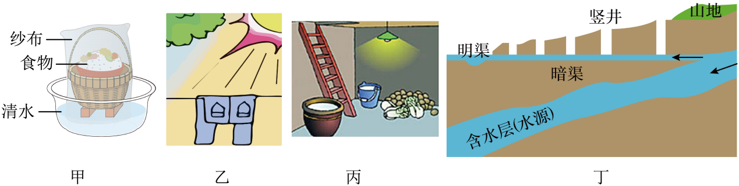
A．图甲：自制简易冰箱利用蒸发吸热来保存食物
B．图乙：蒸发的快慢与液体温度的关系
C．图丙：北方冬天在菜窖里放几桶水利用了水凝固吸热来保存蔬菜
D．图丁：新疆坎儿井利用地下水管引水，减少水在输送过程中的蒸发
【答案】C
【详解】A．自制简易冰箱是通过水的蒸发吸热来保持食物处于低温环境，故A正确，不符合题意；
B．图乙：阳光下可以提高温度加快蒸发，说明蒸发的快慢与液体温度的关系，故B正确，不符合题意；
C．北方冬天在菜窖里放几桶水是利用水凝固时放出热量来保存蔬菜的，故C错误，符合题意；
D．坎儿井是新疆吐鲁番地区庞大的地下灌溉工程，坎儿井在地下，井内的水温比外界低，可以降低液体的温度、减少水暴露在空气中的面积、减慢水面空气的流速，从而减少水的蒸发，故D正确，不符合题意。
故选C。
26．夏天，在室内洒一些水会觉得凉快些，这是因为水 ；气体打火机的燃料是用 的方法液化后装入打火机的。
【答案】 蒸发吸热 压缩体积
【详解】[1]蒸发是一种汽化现象，汽化要吸热。所以夏天，在室内洒一些水会觉得凉快些，是因为蒸发过程中吸热，故而感觉凉快。
[2]物质从气态变为液态的过程叫做液化，使气体液化的方式有降低温度和压缩体积。气体打火机的燃料是采用压缩体积的方法液化成液态后储存在打火机里的。
27．有一种能反映空气中水蒸气含量的装置叫做干湿泡湿度计。如图所示，它是由两个相同的温度计并列制成的，其中一个温度计被湿布包起来了。两个温度计的读数不一样， 湿泡温度计的读数较 ，这是由于湿布中的水在 时要吸热。在一定的温度下，两个温度计读数的差别越小，表示空气的湿度越 。
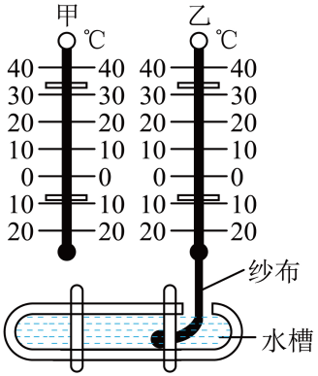
【答案】 小 蒸发（汽化） 大
【详解】[1][2][3] 干湿泡温度计测空气中水蒸气含量的大致原理：干泡温度计放置在空气中，显示的是空气的正常温度；湿泡温度计下端包着湿布，湿布上的水分蒸发（汽化）吸热，因此湿泡温度计的示数比干泡温度计的示数较小；在一定温度下，两个温度计读数的差别越小，表示空气湿度越大。
七．液化的概念和现象（共4小题）
28．暑假，小益在两只透明玻璃杯中分别倒入了半杯冰水和开水，细心的小益看到两个杯子的杯壁上都有小水珠，直到八年级学习了《物态变化》的知识，她才恍然大悟。对上述现象的解释（ ）
A．小水珠都出现在玻璃杯内壁
B．装冰水的玻璃杯外壁上有小水珠
C．小水珠都是冰熔化形成的
D．小水珠是空气液化形成的
【答案】B
【详解】开水杯杯内温度高，杯外温度低，杯内空气中的水蒸遇冷会液化成小水珠，附在玻璃杯内表面；冷水杯杯内温度低，杯外温度高，杯外空气中的水蒸气遇到冷的玻璃杯外壁上液化成小水珠，沾在外表面。
故选B。
29．如图所示，是清晨小草上的露珠在阳光照射下晶莹剔透的样子。仔细观察图片，下列说法不正确的是（ ）
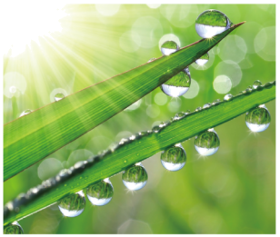
A．露的形成需要放热
B．雾是液态小水珠
C．露珠是空气遇冷液化形成的
D．形成雾或露时的物态变化是相同
【答案】C
【详解】雾和露均是空气中的水蒸气遇冷液化形成的小水珠，并且放出热量，故ABD正确，不符合题意，C错误，符合题意。
故选C。
30．如图，是探究水蒸气液化放热的装置，在两个相同的试管甲和乙中分别装入质量和初温相同的水，然后将沸腾时产生的水蒸气直接通入试管甲的水中，水蒸气在甲中几乎全部液化，待甲中的水面上升一段高度后，测出此时甲中水的温度为t₁，将烧瓶内开水倒入乙中直至与甲中水面 ，摇匀后测出乙中水温t₂，比较t₁、t₂，若t₁ t₂（选填“>”、“<”或“=”），则说明水蒸气液化放热。
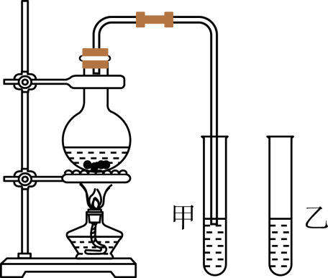
【答案】 相平 >
【详解】[1][2]水蒸气液化时放出的热量被甲试管中的水吸收，水的温度升高，测出此时甲中水的温度为t₁。为了便于比较，需要控制最终水的质量相同，故将烧瓶内开水倒入乙中直至与甲中水面相平，摇匀后测出乙中水温t₂，若t₁>t₂，则说明水蒸气液化放热。
31．请你根据自己对生活现象的观察、动手实践的经验及物理课中所学的知识，将如图所示两个实例的描述补充完整。
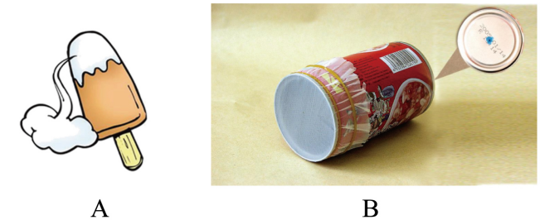
图A：冰棍“冒”出的“白气”向 （选填“上飘”或“下落”），这是冰棍周围水蒸气 （填物态变化名称）形成的小水滴；
图B：在空罐的罐底中央打一个小孔，再用一片半透明的塑料膜蒙在空罐的口上。白天将小孔对着室内的窗户，可观察到户外景物呈现在塑料膜上是 （选填“正立”或“倒立”）的。
【答案】 下落 液化 倒立
【详解】图A：[1][2]夏天空气中有大量的水蒸气，水蒸气遇到冷的冰棍液化形成小水滴，因为白气是小水滴，所以冰棍冒出的“白气”是向下运动的。
图B：[3]小孔成像，成倒立的实像。所以白天将小孔对着室内的窗户，可观察到户外景物呈现在塑料膜上是一个倒立的实像。
八．液化的方式（共5小题）
32．关于“观察水蒸气液化”的实验，下列几个说法中不正确的是（ ）
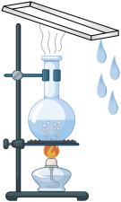
A．烧瓶内水的减少主要是因为水的沸腾
B．金属盘中放冰块可使液化现象更明显
C．瓶口上方的“白气”是大气中的水蒸气液化形成的
D．该实验中是通过降低温度使水蒸气液化的
【答案】C
【详解】A．用酒精灯加热，烧瓶内的水会吸收热量，发生沸腾现象，汽化为水蒸气，烧瓶内水的减少主要是因为水的沸腾，故A正确，不符合题意；
B．水蒸气液化时要放出热量，为了使实验现象更明显，应使盘的温度低一些，可以在盘中加些冰块，故B正确，不符合题意；
C．在烧瓶口上方可以看到大量的“白气”生成，这是瓶内的水汽化成的水蒸气遇冷液化形成的小水滴，故C错误，符合题意；
D．该实验中瓶口冒出的水蒸气，遇到温度较低的金属盘，由气态液化成液态的小水珠，这一过程是通过降低温度使水蒸气液化的，故D正确，不符合题意。
故选C。
33．以下液体的液化方法中与其它几项都不同的是（ ）
A．煤气罐中的液体 B．一次性打火机中的液体
C．烧水时锅盖内侧的水滴 D．氧气瓶中的液态氧气
【答案】C
【详解】A．煤气罐中的液体是通过常温下压缩体积的方法得到的；
B．一次性打火机中的液体是通过常温下压缩体积的方法得到的；
C．烧水时锅盖内侧的水滴是水蒸气遇冷液化形成的，是通过降低温度的方法液化的；
D．氧气瓶中的液态氧气是通过压缩体积的方法使氧气液化的。
综上，液体的液化方法中与其它几项都不同的是C。故C符合题意，ABD不符合题意。
故选C。
34．如图所示，常温下的两个烧杯分别盛有冰块和热水，杯口分别盖有玻璃片a、b。 一段时间后，观察到玻璃片表面出现小水珠，则小水珠出现的位置是：a在 ，b在 （上表面/下表面）。小水珠的形成过程要 热。
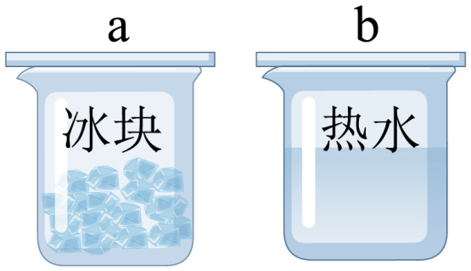
【答案】 上表面 下表面 放
【详解】[1]由图知，a杯中放的是冰块，杯外的水蒸气遇冷液化成小水珠附着在玻璃的外表面，即玻璃的上表面。
[2]由图知，b杯中装的是热水，杯内温度高，杯内的水蒸气遇冷液化成小水珠附着在玻璃的内表面，即玻璃的下表面。
[3]小水珠的形成属于液化现象，液化需要放热。
35．使用二氧化碳能灭火。图书档案、重要设备等发生火灾，要使用液态二氧化碳灭火器。这种灭火器是在常温下用 （选填“降低温度”或“压缩体积”）的办法，使二氧化碳气体液化后储存在钢瓶内，便于储存和运输。使用时要尽量避免皮肤直接接触喷筒和喷射胶管，是因为液态二氧化碳在 时要 大量的热会造成冻伤。
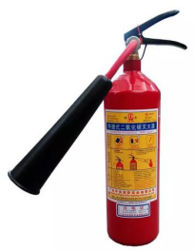
【答案】 压缩体积 汽化 吸收
【详解】[1]液化有两种方式：压缩体积和降低温度；灭火器是在常温下用压缩体积的办法使二氧化碳气体液化装入钢瓶里的。
[2][3]液态二氧化碳在常温下会迅速汽化，因此使用时需要注意手先放到钢瓶的木柄上，然后再打开螺帽，否则会因液态二氧化碳汽化时要吸收大量的热而对使用者造成伤害。
36．如图所示的一次性打火机里的燃料是一种叫丁烷的物质，通常情况下呈气态。一般采用 的方法使丁烷气体在常温下液化，并将其装入一次性打火机中。
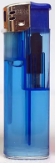
【答案】压缩体积
【详解】物质由气态成液态的过程叫做液化，使气体液化的方法有降低温度和压缩体积两种。气体打火机里的丁烷气体，是在常温下利用压缩体积的方法使气体液化的。
九．生活中的汽、液化现象（共6小题）
37．体育比赛中运动员一旦受伤，医生会对着受伤部位喷射一种叫氯乙烷的药液，该药液会在皮肤表面迅速汽化，使受伤部位表层骤然变冷而暂时失去痛感。这说明氯乙烷具有较低的（ ）
A．温度 B．熔点 C．沸点 D．凝固点
【答案】C
【详解】物质由液态变为气态叫汽化。蒸发和沸腾是汽化的两种方式，沸腾的条件是达到沸点继续吸热。根据题意，医生会对着受伤部位喷射一种叫氯乙烷的药液，该药液会在皮肤表面迅速汽化，使受伤部位表面组织骤然变冷，常温下即可汽化说明乙烷具有较低的沸点。故C符合题意，ABD不符合题意。
故选C。
38．如图所示，用水壶烧水，水烧开后能看到壶嘴周围有“白气”产生，其中a、b两位置有一处“白气”较浓。以下关于“白气”的描述正确的是（ ）
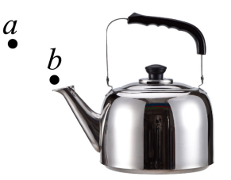
A．它是汽化形成的水蒸气，a处较浓
B．它是汽化形成的水蒸气，b处较浓
C．它是液化形成的小水滴，a处较浓
D．它是液化形成的小水滴，b处较浓
【答案】C
【详解】水蒸气是看不到的，我们看到的“白气”已不是水蒸气，是水蒸气液化形成的小水珠。液化是温度较高的水蒸气遇冷形成的，壶嘴处温度较高，因此不会发生液化现象，也就不会出现“白气”，所以a处较浓，故C正确，ABD错误。
故选C。
39．小芳吃雪糕时，看到雪糕周围冒“冷气”，由此她联想到了泡方便面时冒“热气”的情景。以下是她对“冷气”和“热气”的思考，其中正确的是（ ）
A．“冷气”和“热气”本质是相同的，都是汽化形成的水蒸气
B．“冷气”和“热气”本质是相同的，都是液化形成的小水珠
C．“冷气”和“热气”本质是不同的，前者是小水珠，后者是水蒸气
D．“冷气”和“热气”本质是不同的，前者是汽化形成的，后者是液化形成的
【答案】B
【详解】看到雪糕周围冒“冷气”是空气中的水蒸气遇到冰冷的雪糕液化成的小水珠；泡方便面时碗里冒“热气”是碗里蒸发出的水蒸气在上升过程中遇到温度较低的空气液化成的小水珠。所以它们的本质是相同的，都属于液化现象。故B正确，ACD错误。
故选B。
40．用蒸笼蒸馒头，是上层还是下层蒸格中的馒头先熟呢？小明仔细观察后发现：高温的水蒸气经过多层蒸格向上升，遇到冷的蒸笼盖时，大量水蒸气发生液化现象， 很多热量，使 层蒸格中的馒头先熟。有经验的师傅拿刚出笼的馒头前，先将手沾点水，这样做主要是利用 ，使手不会被烫伤。
【答案】 放出 上 水汽化吸热
【详解】[1][2]高温的水蒸气在上升过程中，遇到冷的蒸笼盖时，会发生液化现象，即水蒸气由气态变为液态，这个液化过程是一个放热过程，会放出大量的热量；由于这些热量是向上传递的，因此上层蒸格中的馒头会先接收到这些热量，从而先熟。
[3]当手上的水遇到高温的馒头时，水会迅速蒸发，而蒸发过程需要吸收热量，这样就能够降低手的温度，防止手被烫伤。
41．如图所示，用电蒸锅蒸馒头时，电热丝加热使水 （填物态变化名称），产生高温水蒸气；水蒸气接触到馒头时 （填物态变化名称），同时 （选填“吸收”或“放出”）热量，从而把馒头蒸熟；馒头蒸熟后，通常会把手先沾上一些水再去拿馒头，这样手上的水会 （填物态变化名称），同时 （选填“吸收”或“放出”）热量，避免手会烫伤。
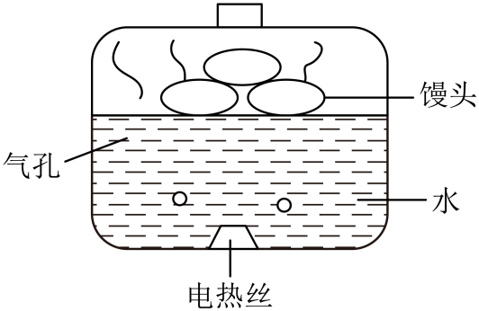
【答案】 汽化 液化 放出 汽化 吸收
【详解】[1][2][3]用电蒸锅蒸馒头时，电热丝加热使水汽化为水蒸气，水蒸气向上运动接触到馒头时发生液化现象，液化时放出大量的热，从而把馒头蒸熟。
[4][5]馒头蒸熟后，通常会把手先沾上一些水再去拿馒头，这样手上的水会汽化，同时吸收热量，避免手会烫伤。
42．用蒸笼蒸馒头，是上层还是下层蒸格中的馒头先熟呢？小明仔细观察后发现：高温的水蒸气经过多层蒸格上升，遇到冷的蒸笼盖时，大量水蒸气发生液化现象， （填“吸收”或“放出”）很多热量，使 层蒸格中的馒头先熟。有经验的师傅拿刚出笼的馒头前，先将手沾点水，这样做主要是利用水 （填物态变化名称）吸热，使手不会被烫伤。
【答案】 放出 上 汽化
【详解】[1][2] 用蒸笼蒸馒头时，高温的水蒸气上升遇到冷的蒸笼盖，会变成水滴，由气态变成液态，是液化现象；水蒸气液化时，要放出大量的热．从而造成上面的馒头先熟。
[3] 有经验的师傅拿刚出笼的馒头前，先将手沾点水，这样做主要是利用水汽化（蒸发）时吸热，防止手被烫伤。

